- Фотографии выставки Perfect Laser
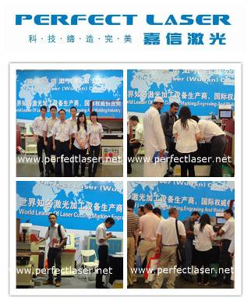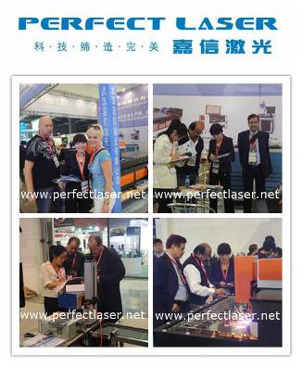
- Сертификат ЕС и сертификат ISO 9001:200
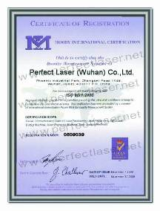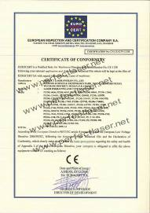

- Perfect Laser – Выставка
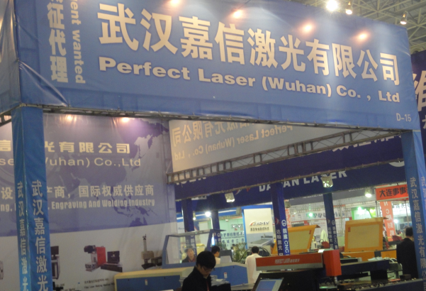

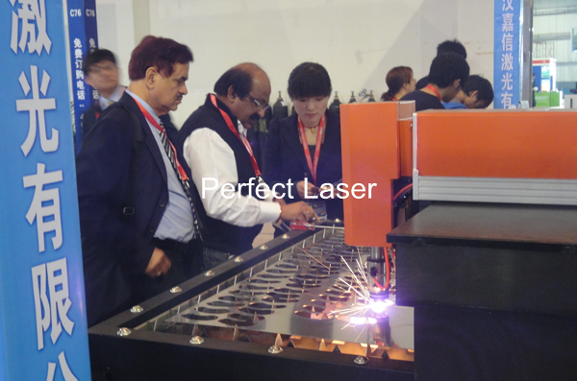

Сверхточный станок лазерной резки металла серии YAG
PE-M500-2513 / PE-M700-2513
PE-M500-3015 / PE-M700-3015
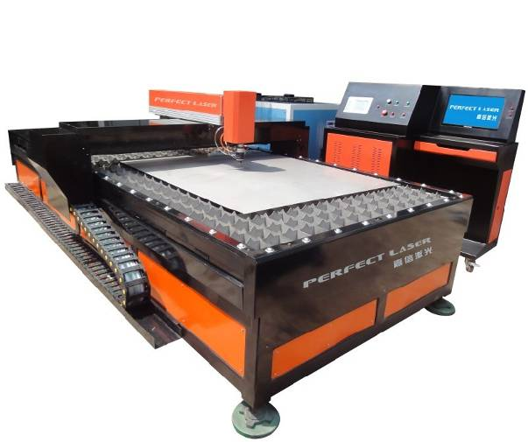

Рабочая зона: 2500 мм × 1300 мм
3000 мм × 1500 мм

1. Характеристика станков лазерной резки металла серии YAG
Станки лазерной резки металла серии YAG с очень тонким лазерным лучом можно использовать на небольших участках и для сложных узоров, они они позволяют получить отличный гладкий эффект. Вертикально произведенный разрез оставляет очень гладкие и аккуратные края. Соответственно, качество лазерной обработки является очень высоким. Основным достоинством станков лазерной резки металла
серии YAG является быстрота, гладкость и высокая точность резки, минимальная термическая деформация. Благодаря высокоточной и бесконтактной резке данный вид станков особенно подходит для резки различных материалов из тонкого металла, таких как сталь, углеродистая сталь, нержавеющая сталь, цинк, медь и пр., с гладкой режущей кромкой.

2. Особенности станков лазерной резки металла серии YAG
1) Отличный режущий эффект: тонкий лазерный луч обеспечивает лучший эффект резки металла. Особенно эффективно применение станков лазерной резки металла серии YAG для тонкого листового материала.
2) Высокая точность резки: применяется для выполнения изделий высокого качества с гладкой поверхностью: высокохудожественные надписи и рисунки.
3) Высокая скорость резки: максимальная скорость достигает 50 мм / сек.
4) Бесконтактная резка: отсутствие механического усилия на материал и деформации металлических листов.
5) Сложное вырезание изображений: поддерживаемый формат файлов: PDF, BMP, HPGL, JPEG, GIF, TIFF, PCX, TAG, CDR, DWG, DXF, ЛАГ, PLT, DST, ESP, DWG и другие, возможность создания любых красивых сложных изображений в соответствии с потребностями пользователя.
6) Высокая точность: лазерная резка материла с точностью дот 0,001 мм.
7) Функция автоматической фокусировки и отслеживания: возможность настройки автоматической фокусировки и позиционирования при неровном положении металлического листа.
8) Небольшое количество расходных материалов: две ксеноновые лампы, которые к тому же очень дешевые по цене.
9) 5-ти ступенчатая система водяного охлаждения: 5-ти ступенчатая система водяного охлаждения охлаждает линзу, и поддерживает ее соответствующей среде и чистом состоянии.
10) Передовая технология: использование самых передовых лазерных технологий из Германии, гарантия того, что ваша машина является одной из самых современных в мире.

3. Применение
Станки лазерной резки металла серии YAG в основном применяются для обработки листового металла: резка нержавеющей стали, резка мягкой низкоуглеродистой стали, резка углеродистой стали, резка легированной стали, резка рессорно-пружинной стали, резка железа, резка меди, резка латуни, резка алюминия, резка титана, резка листового металла, резка металлических пластин, резка металлических труб и т. д.

4. Технические параметры станков лазерной резки металла серии YAG
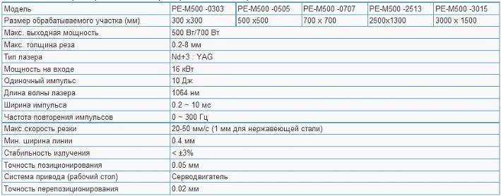

Примечание: мы принимаем заказы на производство лазеров в соответствии с требованиями заказчика.

5. Дополнительные позиции:
Роторная система: используется для резки круглых труб.
Воздушный компрессор + сушилка: Данное оборудование необходимо при использовании
сжатого воздуха, так как это наиболее экономичный способ по сравнению с N2 и O2.

- Применимый материал:

- Нержавеющая сталь
- Малоуглеродистая сталь
- Углеродистая сталь
- Легированная сталь
- Пружинная сталь
- Железо
- Медь
- Латунь
- Прокладки из латуни
- Алюминий
- Титан
- Оцинковка
- Оцинкованная окрашенная сталь
- Хром
- Стальной поддон
- Стальная панель
- Стальная арматура
- Стальная труба
- Кремниевая пластина,
- Металлический лист
- Металлическая доска
- Металлические трубы и т.д.

.
- YAG Образцы лазерной резки
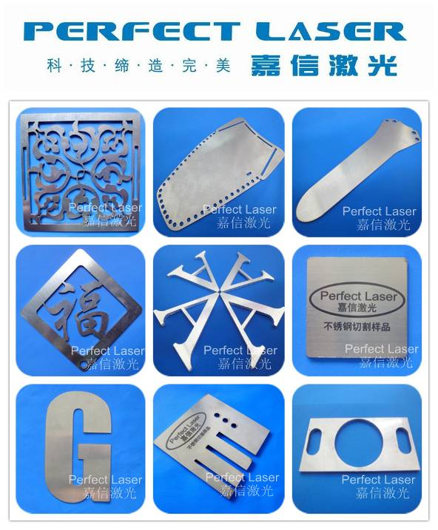

Резка нержавеющего сталирования
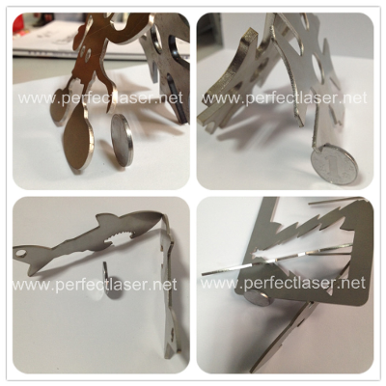
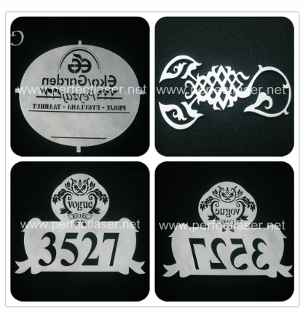
- Резка латуни
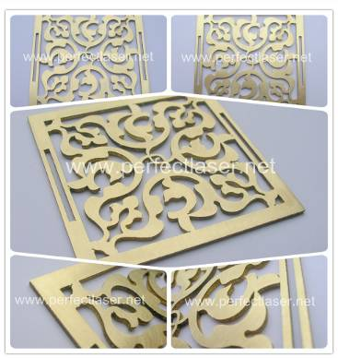
★ Резка металлического листа
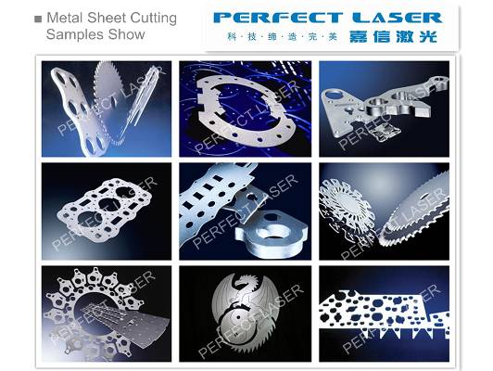
★ Резка металлов
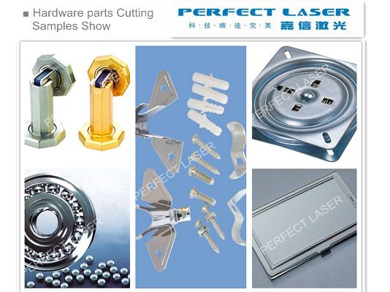
★ Резка кухонной утвари
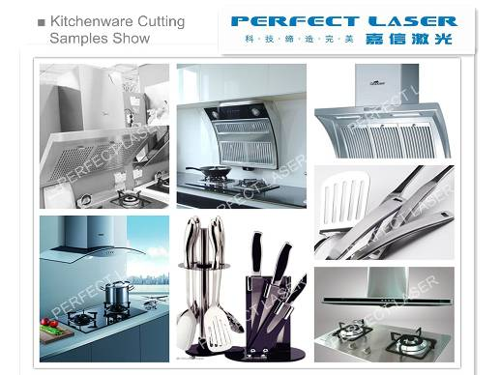
★ Резка компонентов и частей
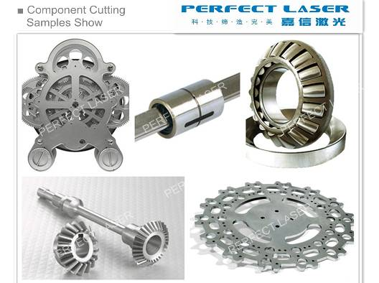
★ Резка вращающейся трубы 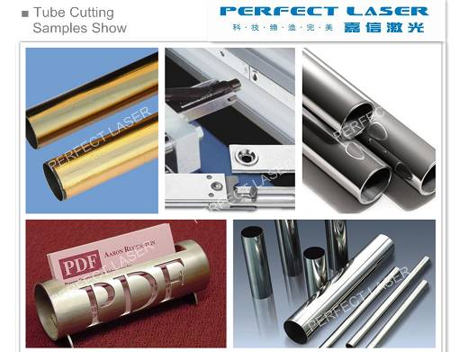

- Конфигурация машины
PEM-700 Станок лазерной резки металла серии YAG
Толщина Резки и Скорость резки

Металл | Толщина резки (мм) | Скорость резки  (мм / с) | Ширина минимальной линии (мм) | Вспомогательный газ
Нержавеющая сталь | 0.5 | 4000 | 0,12 | Воздух
Нержавеющая сталь | 1 | 2000 | 0,15 | Воздух
Нержавеющая сталь | 2 | 1000 | 0,2 | Воздух
Нержавеющая сталь | 3 | 500 | 0,25 | Воздух
Нержавеющая сталь | 4 | 300 | 0,3 | Воздух
Нержавеющая сталь | 5 | 200 | 0,4 | Воздух
Нержавеющая сталь | 6 | 150 | 0,45 | Воздух
Углеродистая сталь | 0.5 | 4000 | 0,12 | Воздух
Углеродистая сталь | 1 | 2400 | 0,12 | Воздух
Углеродистая сталь | 2 | 1000 | 0,15 | Воздух
Углеродистая сталь | 3 | 500 | 0,2 | Воздух
Углеродистая сталь | 4 | 350 | 0,3 | Воздух
Углеродистая сталь | 5 | 240 | 0.35 | Воздух
Углеродистая сталь | 6 | 200 | 0,4 | Воздух
Алюминий | 0,5 | 3600 | 0,12 | Воздух
Алюминий | 1 | 2000 | 0,15 | Воздух
Алюминий | 2 | 1200 | 0,2 | Воздух
Алюминий | 3 | 500 | 0,25 | Воздух
Латунь | 0.5 | 2400 | 0,12 | Воздух
Латунь | 1 | 1500 | 0,15 | Воздух
Латунь | 2 | 900 | 0,2 | Воздух
Латунь | 3 | 400 | 0,25 | Воздух
Примечание: если вспомогательный газ является кислородом, скорость резки может увеличиться на 30% -50%.

- Фотографии частей машины:
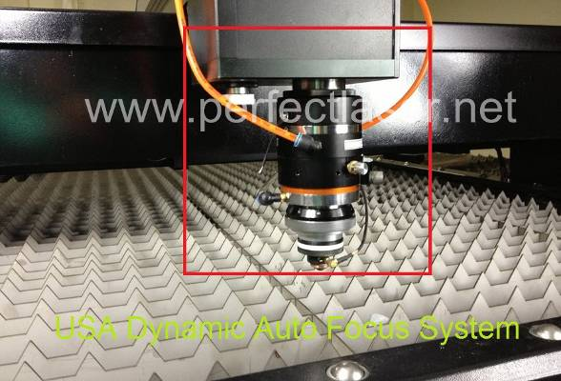
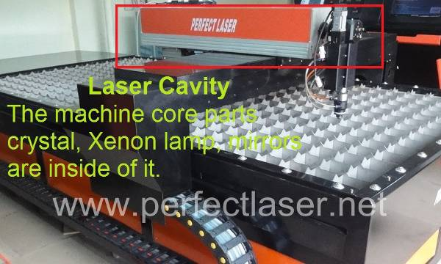
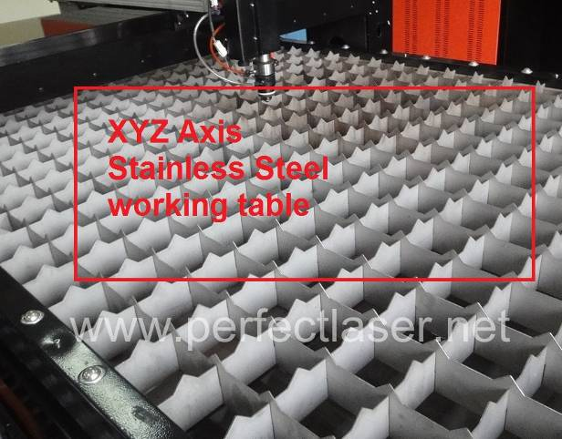
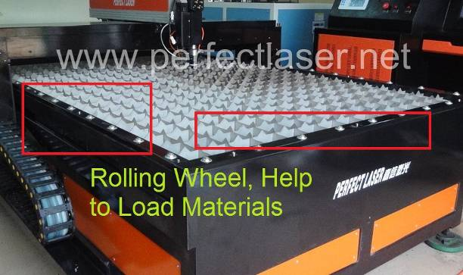
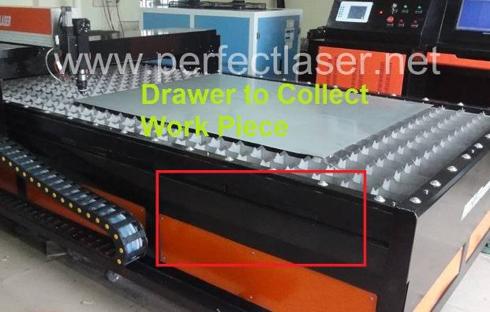
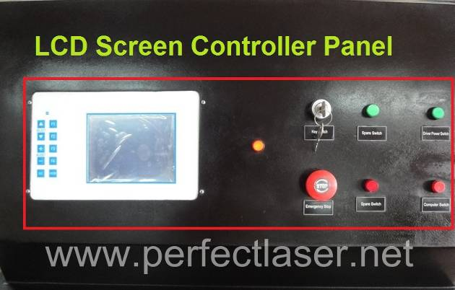

- Расходный материал
Список пунктов | Срок службы (Час) | Предложить Кол-во в течение одного года(PC)
Лазерная ксеноновая лампа | 700 | 6-12
Объектив фокусирования | 1200 | 2
Линза для расширения пучка | 500 | 5-10
Полный отражающий объектив | 800 | 5
Полуотражающий объектив | 500 | 5-10
45 градусов объектив | 1500 | 2
Сопло медного газа | 1500 | 2
Лист регулировки | 1500 | 2

  - Обучение, отладка и запуск машины
1) Бесплатное обучение на VCD: Perfect Laserбудет предоставить машину с <обучающий VCD>, <руководство пользователя> и <Проспект> на английском языке по установке, эксплуатации, обслуживанию и устранения неисправностей и может предоставить техническое руководство по электронной почте, факсу, телефону, MSN, ICQ и так далее, когда вы встречаете некоторые проблемы установки, использования или регулировке. (Рекомендуется)
2) Бесплатное обучение на заводе Perfect Laser: Вы можете отправить оператору к компании Perfect Laser на бесплатное обучение на 3-5 дней. Perfect Laser предложит профессиональный гид бесплатно. Это прямое и эффективное прямонаправленное обучение. Здесь у нас есть хорошо собранные оборудования, инструменты всех видов и испытательные оборудования.

3) Наш профессиональный инженер может сделать двери до двери обслуживание инструкции и обучения на вашем местном заводе. Нам нужна ваша помощь, чтобы справиться с формальностью визы, предоплаченными дорожными расходами и проживанием нам во время деловой поездки и срок службы до их отправки. Лучше устроить переводчика для обоих наших инженеров в период обучения. Международный Авиабилет + Местный ночлег несет покупатель.


- Примечание
1. Условия платежа: T/T аванса.
2. Срок поставки продукта: 30-45 рабочих дней после получения аванса.
3. Способ доставки: по морю или по воздуху(пожалуйста, сообщите порт назначения).
4. Упаковка: Сложный деревянный ящик, соответствует международным
стандартам экспорта.

У компании Perfect Laser есть клиенты в странах больше чем 130 с хорошей репутацией.
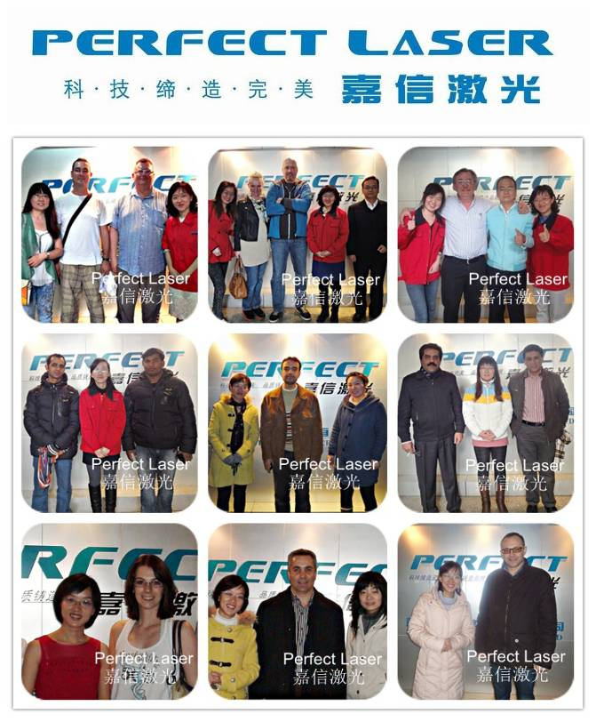

Выберите Perfect Laser, Выберите лучший партнер в Вашем бизнесе


